ПРОЕКТ
«ЗИМУЮЩИЕ ПТИЦЫ»
Старшая группа
Актуальность проекта: в современных условиях проблема экологического воспитания дошкольников приобретает особую остроту и актуальность. Именно в период дошкольного детства происходит становление человеческой личности, формирование начал экологической культуры. Поэтому очень важно разбудить в детях интерес к живой природе, воспитывать любовь к ней, научить беречь окружающий мир.
Тип проекта: информационно-творческий.
Участники проекта: дети старшей группы, родители воспитанников, воспитатели группы.
Срок реализации проекта: краткосрочный (1 неделя).

Тема проекта «Зимующие птицы» выбрана мной не случайно. Ведь именно птицы окружают нас круглый год, принося людям пользу и радость. В холодное время года доступной пищи становится значительно меньше, но потребность в ней возрастает. Иногда естественный корм становится практически недоступным, поэтому многие птицы не могут пережить зиму и погибают. И мы, педагоги, совместно с родителями, должны научить воспитанников видеть это, пополняя представления о зимующих птицах, их повадках и образе жизни, создать условия для общения ребенка с миром природы.
Цель: формирование экологических знаний о зимующих птицах и ответственного, бережного отношения к ним.

Задачи:
Пополнить предметно-развивающую среду по теме проекта.
Расширить кругозор детей о зимующих птицах.
Способствовать развитию творческих и интеллектуальных способностей воспитанников.
Привлечь воспитанников и родителей к помощи птицам в трудных зимних условиях.

Этапы реализации проекта:

I этап – подготовительный.
Обсуждение цели, задачи с детьми и родителями.
Создание необходимых условий для реализации проекта.
Перспективное планирование проекта.
Разработка и накопление методических материалов по проблеме.

II этап – основной (практический).
Внедрение в воспитательно-образовательный процесс эффективных методов и приёмов по расширению знаний дошкольников о зимующих птицах.

III этап – заключительный.
Оформление результата проекта в виде презентации.
Установка кормушки на площадке.

Родителям сообщается тема недели и дается домашние задание:

1. Рекомендации на совместные прогулки.
Совместно с ребенком сделать кормушку.
Подсыпая корм, развивать словарный запас ребенка.

2. Заучивать стихотворения о зимующих птицах.

3. Отгадывать загадки про зимующих птиц.

4. Рассмотреть зимующих птиц на иллюстрациях в книгах и журналах, принести книги в дошкольную группу.

5. Рассматривая с детьми книги, поставила цель, что всю неделю будем говорить о зимующих птицах. С помощью детей составили план реализации проекта. Дети запланировали узнать о птицах из фильмов, энциклопедий, презентаций и т.д.

Содержание работы в процессе реализации проекта.

I. Игровая деятельность:
Дидактические игры.
Сюжетно-ролевые игры.
Театрализация.
Подвижные игры.
Упражнения на дыхание.
Упражнение на развитие мелкой моторики рук.

II. Познавательная деятельность:
Формирование целостной картины
III. Беседы.
IV. Решение проблемной ситуации.
V. Наблюдение за птицами зимой.
VI. Труд. VII. Коммункация.
VIII.Творческое рассказывание.

IX. Художественное творчество:
Рисование.
Лепка из пластилина.
Аппликация.
X. Музыка.
XI. Работа с родителями.
Ожидаемый результат.
Расширение кругозора детей о зимующих птицах.
Улучшение предметно-развивающей среды.
Развитие у детей любознательности, творческих способностей, познавательной активности, коммуникативных навыков.
Активное участие воспитанников и родителей к помощи птицам в трудных зимних условиях.

« Так и живут бок о бок птицы и люди, часто не обращая внимания друг на друга, иногда ссорясь, иногда радуясь друг другу, как члены одной большой семьи. Кто из них кому больше нужен – человек птицам или птицы человеку? Но выживет ли человек, если на Земле не останется птиц».
Э.Н. Голованова

Этапы реализации проекта:
I этап – подготовительный
Обсуждение цели, задачи с детьми и родителями. Создание необходимых условий для реализации проекта. Перспективное планирование проекта. Разработка и накопление методических материалов по проблеме.

II этап – основной ( практический)
Внедрение в образовательный процесс эффективных методов и приёмов по расширению знаний дошкольников о зимующих птицах.
Домашние задание родителям Рекомендации на совместные прогулки. Совместно с ребенком сделать кормушку. Подсыпая корм, развивать словарный запас ребенка. Заучивание стихотворений о зимующих птиц. Отгадывание загадок про зимующих птиц. Рассмотреть зимующих птиц на иллюстрациях в книгах и журналах, принести книги в детский сад.
Содержание работы в процессе реализации проекта.
Игровая деятельность Дидактические игры:
«Один-много», «Назови ласково», «Счёт птиц», «Четвертый лишний», "Угадай птицу по описанию", «Чей хвост?», «Кто что ест», « Узнай по голосу», «Что едят птицы». Н/и «Домино» (птицы), «Разрезные картинки», Лото. Лабиринт Зимующие птицы. Сюжетно-ролевые игры: «Птичий двор». Театрализация: «Где обедал воробей».
Лото. Лабиринт Зимующие птицы.
«Разрезные картинки»

Подвижные игры
«Снегири», «Воробушки и кот», «Зимующие и перелетные птицы», «Воробушки и автомобиль», «Совушка».

Познавательная деятельность:
Формирование целостной картины мира.
Тема: «Зимующие птицы»
Цели: рассказать детям о зимующих птицах, объяснить причину их перелетов (перелетные, зимующие); учить отвечать на вопросы полными ответами, способствовать воспитанию заботливого отношения к птицам.

ФЭМП Тема: «Сколько птиц к кормушке нашей прилетело?»

Беседы:
«Как живут наши пернатые друзья зимой», «Кто заботится о птицах», «Пользу или вред приносят птицы?», «Меню птиц», «Как дети с родителями заботятся о птицах зимой?».
Решение проблемной ситуации: «Что может произойти, если не подкармливать птиц зимой».
Наблюдение за птицами зимой:
Наблюдение за синицей, наблюдение за зимующими птицами, наблюдение за вороной, наблюдение за голубями.
Труд:
изготовление кормушек, чистка кормушек, подкормка птиц.

Коммуникация:
Чтение рассказов: И. Тургенева «Воробей», М. Горького «Воробьишко» + просмотр мультфильма, Н. Рубцова «Воробей» и «Ворона». Сухомлинского «О чём плачет синичка», просмотр мультфильма «Высокая горка», просмотр презентаций: "Зимующие птицы", "Кормушки". Творческое рассказывание «Как я спас птичку». Заучивание и чтение стихотворений о зимующих птицах; обсуждение пословиц, поговорок, отгадывание загадок; рассматривание иллюстраций с изображением зимующих птиц.

Художественное творчество:
Аппликация «Снегири».
Цель: развивать интерес и положительное отношение к зимующим птицам.
Работа с родителями:
Консультация для родителей: «Покорми птиц зимой»
Анкетирование: «Вместе с детьми кормим зимующих птиц».

III этап - заключительный

Оформление результата проекта в виде презентации.

Результаты реализации проекта.
Расширен кругозор детей о зимующих птицах. Улучшилась предметно – развивающая среда: литературой, фотографиями, иллюстрациями, стихотворениями, рассказами о птицах, загадками, презентациями о зимующих птицах. У детей сформировалась любознательность, творческие способности, познавательная активность, коммуникативные навыки. Воспитанники и их родители приняли активное участие в оказании помощи птицам в трудных зимних условиях.

Дидактические игры к проекту «Зимующие птицы»
Дидактическая игра «Птичья столовая»
Цель: Закрепить знания о зимующих птицах (названия, предпочтения в еде).
Ход игры: На столе лежит изображение кормушки, на которой «сидят» птицы, воспитатель предлагает детям накормить их, выбрав картинку с изображением подходящего корма. Дети по очереди «кормят» птиц, если ребенок дал правильный ответ, забирает птичку себе. Когда все птицы будут «накормлены», подсчитывается количество верных ответов каждого игрока. Выигрывает тот, у кого больше всего птиц (количество птиц увеличивается в зависимости от знаний детей).

Дидактическая игра «Чей хвост?»
Цель: закрепить знания по теме "Зимующие птицы", создать условия для активизации словаря, закрепить умение образовывать притяжательные прилагательные.
Ход игры:
Дети самостоятельно ищут «хозяина» хвоста и проговаривают название птицы, называют, чей хвост.

Дидактическая игра «Кто прилетел» (узнай по описанию)
Цель: Упражнять детей в составлении и отгадывании описательных загадок о зимующих птицах, изображённых на картинках. Развивать воображение, речь. Воспитывать внимание, наблюдательность.
Ход игры: Ведущий (взрослый или ребенок, стоя лицом к игрокам, берёт одну из карточек, составляет описательную загадку о птице, изображённой на картинке, не показывая и не называя ее. Играющие называют варианты отгадок. Ведущий отдаёт карточку тому игроку, который правильно назовёт птицу. Выигрывает тот игрок, у которого в конце игры оказывается больше всего карточек.
Дидактическая игра «Кто лишний?»
Цель: Учить различать зимующих и перелетных птиц. Развивать зрительное внимание, наблюдательность, память, речь.
Ход игры: Участникам игры предлагается внимательно рассмотреть иллюстрации с изображением птиц и сказать, какая лишняя, объяснить почему.

Конспект занятия НОД по аппликации в старшей группе «Снегири»
Цель:
Закрепить представление о зимующих птицах, их внешнем виде;
Формировать заботливое отношение к птицам;
Учить передавать в аппликации образы птиц, особенностей частей тела.
Задачи:
Уточнять и расширять знания детей о перелетных и зимующих птицах, их внешнем виде и частях тела;
Учить детей изображать снегиря, наклеивая частично одну деталь на другую;
Совершенствовать навыки вырезания овала из прямоугольника и круга из квадрата способом закругления углов;
Закреплять пространственную ориентировку;
Совершенствовать общую и мелкую моторику;
Активизировать в речи детей прилагательные (красногрудый, длинноногий, пестрокрылый, белогрудый, чернокрылый);
Учить отвечать на вопросы полными предложениями;
Воспитывать самостоятельность и целенаправленность в работе, умение доводить начатое дело до конца;
Воспитывать бережное отношение к птицам, желание заботиться о птицах.
Оборудование:
Демонстративный материал:
Магнитная доска;
Картинки зимующих птиц.
Раздаточный материал:
Красные прямоугольники 3,5х5,5;
Черные квадраты 3см. ;
Черные прямоугольники 3х7; 2,5х5;
Ножницы;
Клей;
Клеенки.
Ход:
1. Беседа:
- Каких птиц зимой на улице мы можем увидеть?
- Как одни словом можно назвать птиц, которые остались зимовать?
Молодцы! А теперь, угадайте загадку.
Загадка:
Красногрудый, чернокрылый,
Любит зернышки клевать.
С первым снегом на рябине
Он появится опять. (снегири)
- Молодцы! Теперь мы узнали, кого мы будем сегодня мастерить.
Воспитатель показывает картинку снегиря, читает стихотворение:
Выбегай поскорей
Посмотреть на снегирей.
Прилетели, прилетели,
Стайку встретили метели!
А Мороз Красный Нос
Им рябинки принес.
Хорошо подсластил
Зимним вечером поздним
Ярко-алые грозди. А. Прокофьев
Снегирь получил свое название за то, что прилетает он к нам вместе со снегом, и живет всю зиму. Снегирь – красивая, спокойная птица. Верхняя часть головы, крылья и хвост у него черные. А грудка, брюшко и щеки красные. Клюв у снегиря короткий, толстый.
2. Физминутка:
Вот на ветках посмотри, (руками хлопают себя по бокам)
В красных майках снегири, (показывают грудки)
Распустили перышки, (руки слегка в стороны)
Греются на солнышке, (шевелят пальчиками)
Головой вертят, вертят, (повороты головой вправо, влево)
Улететь они хотят. (бегут по кругу, взмахивая руками)
Кыш! Кыш! Улетели!
3. Рассматривание иллюстрации «Снегири на рябине». Уточнить у детей форму и части тела птиц, их позу на ветке (сидят, наклонились вниз, подняли голову, клюют ягоды).
Вопросы:
- Из каких форм и как дети будут вырезывать детали своей работы?
- Уточнить приемы вырезывания:
Туловище: закруглить углы красного прямоугольника
Голова: закруглить углы черного квадрата
Крыло: закруглить углы черного прямоугольника с одной стороны по длине
Хвост: срезать уголки черной полоски с одной из узких сторон
Остальные детали (клюв, глаза) вырезать из остатков черной бумаги. В конце занятия все дети размещают свои поделки на ветках рябины.
Итог:
Рассмотреть все работы;
Закрепить названия птиц;
Выделить лучшие работы.

Анкета для родителей
«Вместе с детьми кормим зимующих птиц».
Уважаемые родители! Просим вас ответить на наши вопросы.
1.Кормите ли Вы вместе с ребенком зимующих птиц?
2. В какое время суток насыпаете корм?
3. Чем кормите птиц?
4.Кто является инициатором подкормки: Вы или ваш ребенок?
5.Какие птицы прилетают к Вам кормиться?
6. Заметили ли Вы какие-либо изменения в поведении ребенка после начала подкормки птиц?
7. Смотрите ли Вы телепередачи или читаете художественную литературу для поддержания интереса и воспитания любви к птицам?
8. Делали ли Вы вместе с ребенком кормушки для птиц?

Спасибо за внимание!

Аппликация «Снегири»
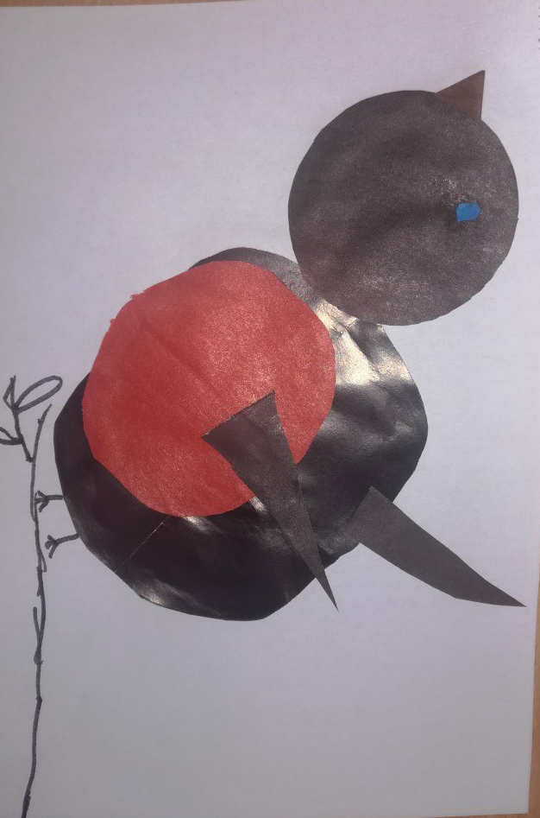

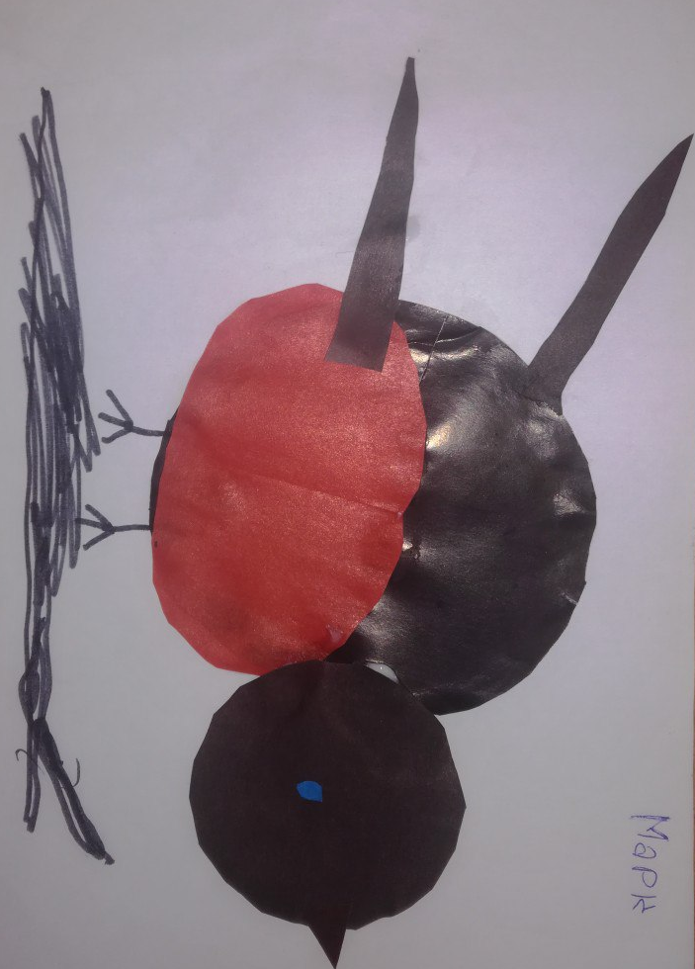
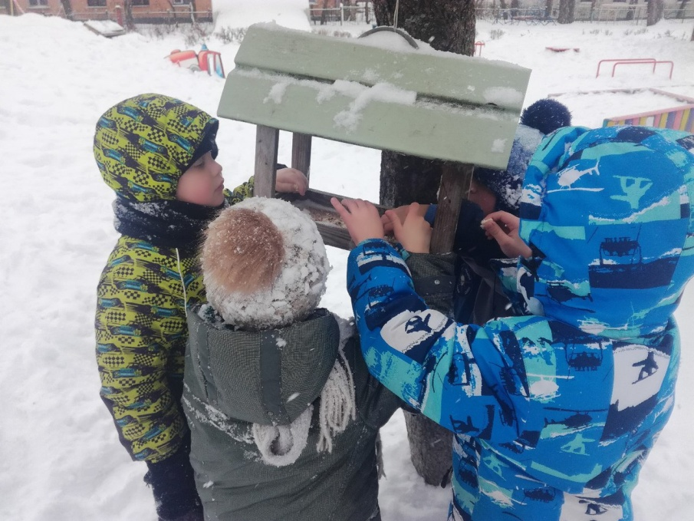
Подкормка птиц зимой

